Решение задания №9 в ОГЭ по информатике
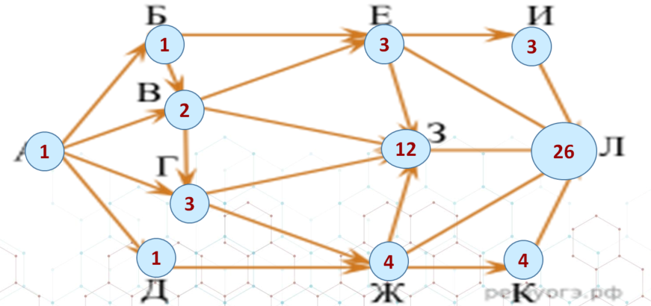
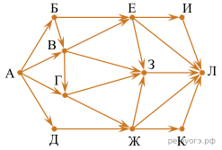
При подготовке к экзаменам всегда ищу способы упрощения решения заданий. И при разборе задания №9 ОГЭ по информатике для своих учеников я нашла простое решение, и назвала его «Посмотри, что на тебя движется». Эти задания на анализирование информации представленной в виде схем и относятся к заданиям повышенного уровня, но мои ученики считают его легким, так как при решении этим способом, я считаю главное - это больше внимание ученика, нежели знания в области информатики. По сложности задание делиться на два типа. 1 тип: Поиск путей из одного города в другой. 2 тип: Поиск путей из одного города в другой, проходящих или не проходящих через определенный пункт. Например, рассматривая решение 1 типа задачи. Ребятам говорю, выполняем это задание на бланке с заданием. Помните возле каждого города должно стоять число. Это число показывает количество дорог идущих из этого города в соседний по стрелке. Автоматически возле начального города ставим число 1. Далее, проставляем числа у городов, которые являются суммой дорог из городов, которые «на тебя движутся», если бы ты находился в этом пункте. Также очень важно сказать ребятам, что если на вас движется без числа, то сначала нужно вернуться к этому городу. Подробно рассмотрим по схеме. На рисунке — схема дорог, связывающих города А, Б, В, Г, Д, Е, Ж, И, К и Л. По каждой дороге можно двигаться только в одном направлении, указанном стрелкой. Сколько существует различных путей из города А в город Л?

В таблице можно представить решение таким образом.
А=1 | Ж=3+1=4
Б=1 | З=3+2+3+4=12
В=1+1=2 | И=3
Г=2+1=3 | К=4
Д=1 | Л=3+3+12+4+4=26
Е=2+1=3 | Ответ: 26.

Задание № 9 тип 2 выделяется условием, и чтобы начать выполнение, я ребятам предлагаю перекрыть линии стрелок нулем тех дорог, которые считать по условию нельзя. При этом существуют различные условия: дороги проходящие через пункт и не проходящие. Например, на рисунке — схема дорог, связывающих города А, Б, В, Г, Д, Е, Ж и К. По каждой дороге можно двигаться только в одном направлении, указанном стрелкой. Сколько существует различных путей из города А в город К, проходящих через город В? В этом случае мы перекрываем дороги, которые не проходят через город В. Ставим ноль на стрелки: БД, АГ. Остальные считаем.
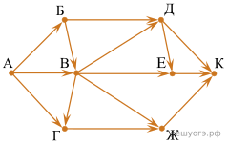
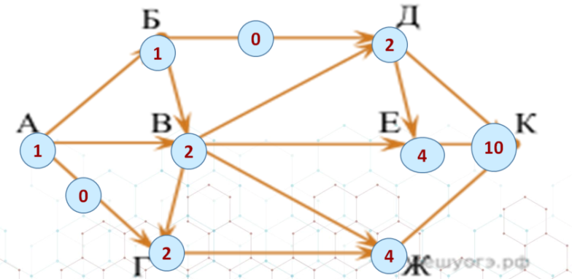

В таблице представляем так.
А=1 | Д=2+0=2
Б=1 | Е=2+2=4
В=1+1=2 | Ж=2+2=4
Г=2+0=2 | К=2+4+4=10 Ответ: 10
В следующем задании другое условие. На рисунке — схема дорог, связывающих города А, Б, В, Г, Д, Е, Ж, И, К. По каждой дороге можно двигаться только в одном направлении, указанном стрелкой. Сколько существует различных путей из пункта А в пункт К, не проходящих через пункт В? При данном условии. Ребятам говорю ставим ноль на всех стрелках, которые движутся в город В и из города В. Рассмотрим решение: НОЛЬ на стрелках БВ, АВ, ВГ, ВИ, ВЕ, ВД. Остальные считаем.
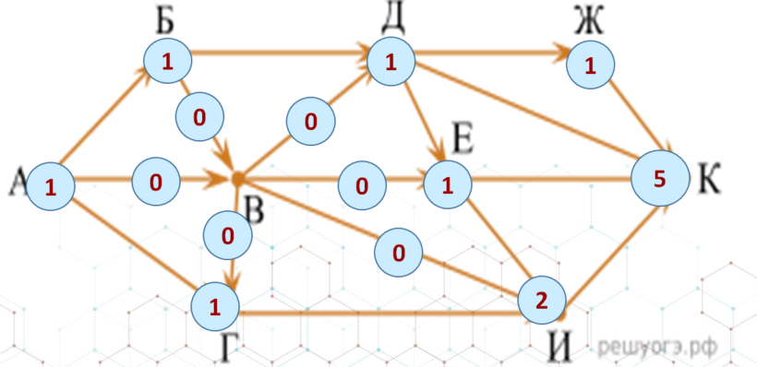
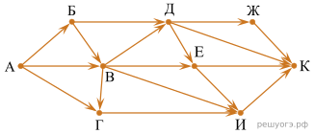
Табличная форма.
А=1 | Е=1+0=1
Б=1 | И=1+0+1=2
Г=1+0=1 | Ж=1
Д=1+0=1 | К=1+1+1+2=5 Ответ: 5

Надеюсь, данный разбор задания будет полезен педагогам.

